ОХОТКОМПЛЕКС «КАЗЮКИ»
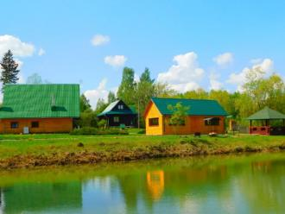
Адрес: ул. Охотничья/1, д. Гаркуши, Глубокский р-н, Витебская обл.
GPS-координаты: 55.156924, 27.807592
Телефоны: +375 (2156) 5 61 57
Моб. тел.: 7646
E-mail: glubforest@vitebsk.by
Как доехать: по трассе Глубокое - Полоцк, недалеко от г. Глубокое сворачивает в направлении н.п. Жабинка, по грунтовке 3 км проезжаете и после д. Гаркуши справа будет огороженный вольер, туда поворачиваете и через 150 м будет комплекс.
Охоткомплекс «Казюки» расположен в живописном месте на расстоянии 5 км от г. Глубокое.
Здесь вы сможете в полной мере насладиться тишиной и уединением. Прекрасная природа, удобные условия проживания, водоём в шаговой доступности и насыщенный досуг – это лишь малая часть того, что могут предложить вам «Казюки».
2 уютных бревенчатых домика. Один – вместительностью до 10 человек, представляет собой двухэтажное здание. На первом этаже располагаются кухня, гостиная с камином, две спальные комнаты на 5 человек, ванная комната. На втором этаже две спальные комнаты на 4 человека.
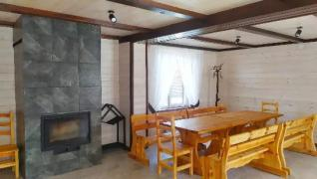
Во втором домике – банкетный зал, который предназначен для проведения торжественных мероприятий с расположением до 50 человек.
Домики оснащены современными кухнями с необходимой посудой и техникой (холодильник, плита, микроволновая печь).
На территории 2 беседки со столом на 10 и 25 человек, зоны барбекю, водоём, спутниковое TV, Wi-FI.
Для любителей попариться - баня с дубовыми и берёзовыми вениками и комнатой для отдыха на 10 человек.
Помещение для разделки дичи, вольер для животных, оборудовано место для кострища, стоянка для автомобилей (на 4 машины).
Рядом с охоткомплексом расположен вольер, в котором разводят пятнистых оленей.
«Казюки» радушно приглашают всех за незабываемым отдыхом, новыми впечатлениями, ну и, само собой, за удачной охотой!
ДОМ ОХОТНИКА «КОРОЛЕВИЧИ»
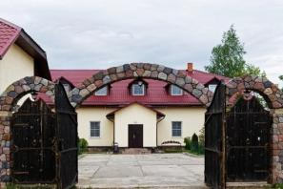
Адрес: ул. Центральная, д. 9,
д. Королевичи, Глубокский р-н, Витебская обл.
GPS-координаты: 27.897040, 55.111264
Телефоны: +37529 703 03 39
+37529 642 52 39
Сайт: www.berezok.by
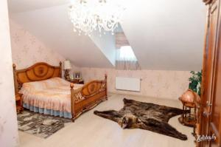
E-mail: startbel@mail.ru
Дом охотника «Королевичи» расположен в одном из самых живописных и экологически чистых уголков Глубокского района.
Дом состоит из 9 комфортабельных номеров: 2 люкса, 4 полулюкса и 3 трехместных номера. Во всех номерах есть телевидение, DVD, спутниковое ТВ, Интернет, музыкальный центр.
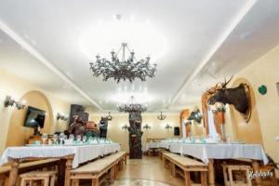
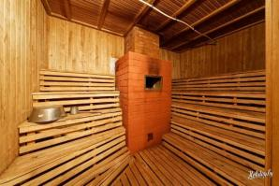
Место для приготовления шашлыка, летняя веранда на 20 человек, бильярд, сауна и настоящая русская баня на дровах с комнатой отдыха плюс прекрасно оборудованная территория ― все это сделает отдых приятным и незабываемым. В распоряжении отдыхающих ресторан, кафе, бар и танцпол, а для корпоративных мероприятий или празднования особых дат есть возможность аренды банкетного зала.
Охота для зарубежных гостей, организованная на базе отдыха «Королевичи», подарит знакомство с шикарной дикой белорусской природой и ее обитателями. Кстати, на базе отдыха «Королевичи» можно заказать приготовление колбас из дичи.
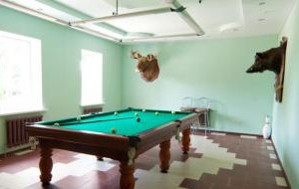
Любители рыбалки по достоинству оценят отдых на арендованном озере Гулидовское. Здесь есть обустроенная территория для палаточного городка, комфортабельные беседки и мангалы, а также стоянка для авто. В озере водится щука, плотва, карась, окунь, густера, линь и красноперка. Отдыхающие в доме охотника могут арендовать снегоходы и квадроциклы, съездить за ягодами и грибами, а также совершить экскурсии по интересным местам Глубокского района.

